Отчёт по лабораторной работе №10
Архитектура компьютеров и операционные системы
Степан Андреевич Гусев
Содержание
1. Цель работы 1
2. Задание 1
3. Теоретическое введение 2
4. Выполнение лабораторной работы 2
4.1 Создание нового файла с использованием vi 2
4.2 Редактирование существующего файла 3
5. Выводы 7
6. Ответы на контрольные вопросы 7
7. Список литературы 9

1. Цель работы
Познакомиться с операционной системой Linux. Получить практические навыки работы с редактором vi, установленным по умолчанию практически во всех дистрибутивах.

2. Задание
- Ознакомиться с теоретическим материалом.
- Ознакомиться с редактором vi.
- Выполнить упражнения, используя команды vi.

3. Теоретическое введение
В большинстве дистрибутивов Linux в качестве текстового редактора по умолчанию устанавливается интерактивный экранный редактор vi (Visual display editor). Редактор vi имеет три режима работы: командный режим — предназначен для ввода команд редактирования и навигации по редактируемому файлу; режим вставки — предназначен для ввода содержания редактируемого файла; режим последней (или командной) строки — используется для записи изменений в файл и выхода из редактора. Для вызова редактора vi необходимо указать команду vi и имя редактируемого файла: vi При этом в случае отсутствия файла с указанным именем будет создан такой файл. Переход в командный режим осуществляется нажатием клавиши Esc. Для выхода из редактора vi необходимо перейти в -режим последней строки: находясь в командном режиме, нажать Shift-; (по сути символ : — двоеточие), затем: набрать символы wq, если перед выходом из редактора требуется записать изменения в файл; набрать символ q (или q!), если требуется выйти из редактора без сохранения.

4. Выполнение лабораторной работы

4.1 Создание нового файла с использованием vi
Создал новую директорию и перешёл (рис. 1).
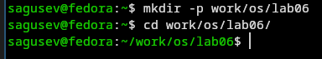
Рисунок 1: Работа с директорией
Вызвал vi и создал файл hello.sh (рис. 2).
Рисунок 2: Запуск vi
Нажал клавишу i и ввёл нужный текст (рис. 3).
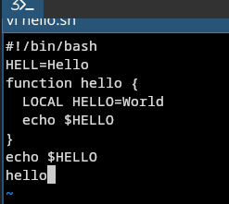
Рисунок 3: Ввод текста
Нажал Ecs, :, ввёл wq, вышел из vi, сохранив изменения (рис. 4).
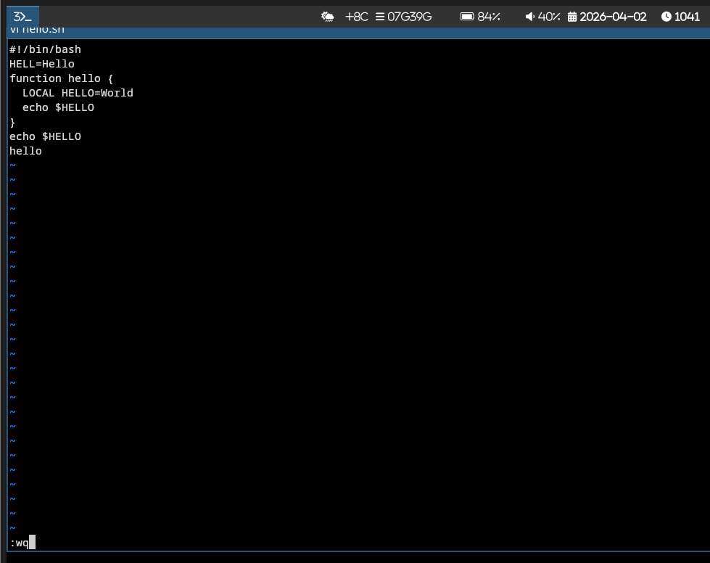
Рисунок 4: Выход из vi
Сделал файл исполняемым с помощью chmod (рис. 5).
Рисунок 5: Изменение прав

4.2 Редактирование существующего файла
Открыл в vi файл hello.sh (рис. 6).
Рисунок 6: Открытие файла
Перешёл в режим вставки и заменил HELL на HELLO (рис. 7).
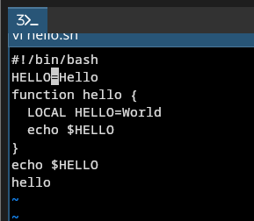
Рисунок 7: Редактирование файла
Стёр слово LOCAL в 4 строке (рис. 8).
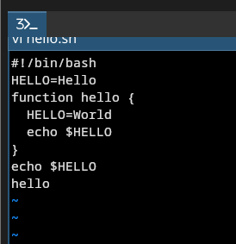
Рисунок 8: Редактирование файла
Написал в 4 строке local (рис. 9).
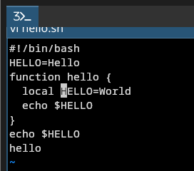
Рисунок 9: Редактирование файла
Добавил echo $HELLO в конец файла (рис. 10).
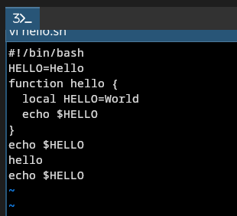
Рисунок 10: Редактирование файла
Удалил последнюю строку (рис. 11).
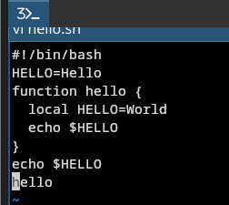
Рисунок 11: Редактирование файла
Отменил последнее действие нажав u (рис. 12).
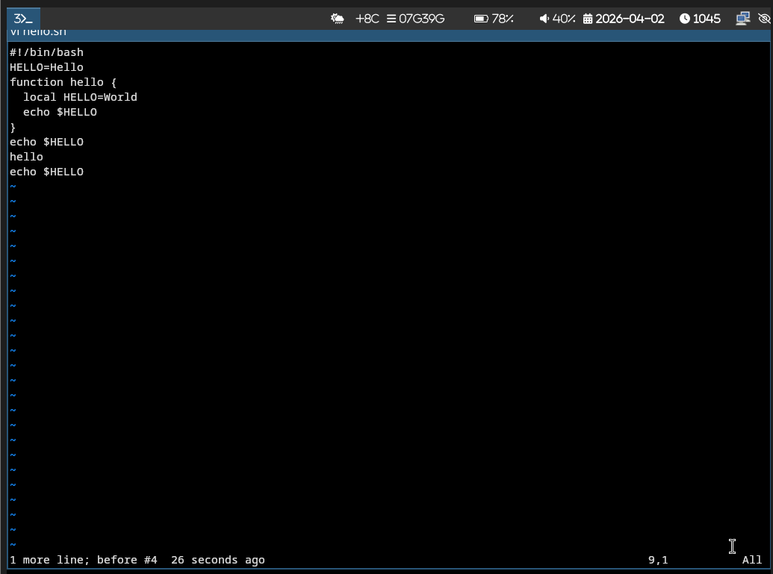
Рисунок 12: Отмена действия
Нажал :, ввёл wq, вышел из vi, сохранив изменения (рис. 13).
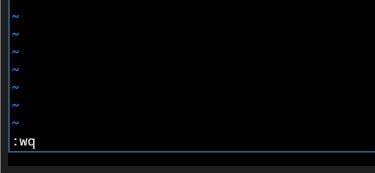
Рисунок 13: Выход из vi

5. Выводы
Я получил практические навыки работы с редактором vi.

6. Ответы на контрольные вопросы
- командный режим — предназначен для ввода команд редактирования и навигации по редактируемому файлу; режим вставки — предназначен для ввода содержания редактируемого файла; режим последней (или командной) строки — используется для записи изменений в файл и выхода из редактора.
- Можно нажимать символ q (или q!), если требуется выйти из редактора без сохранения.
- 0 (ноль) — переход в начало строки; $ — переход в конец строки; G — переход в конец файла; n G — переход на строку с номером n.
- Редактор vi предполагает, что слово - это строка символов, которая может включать в себя буквы, цифры и символы подчеркивания.
- С помощью G — переход в конец файла
- Вставка текста – а — вставить текст после курсора; – А — вставить текст в конец строки; – i — вставить текст перед курсором; – n i — вставить текст n раз; – I — вставить текст в начало строки. Вставка строки – о — вставить строку под курсором; – О — вставить строку над курсором. Удаление текста – x — удалить один символ в буфер; – d w — удалить одно слово в буфер; – d $ — удалить в буфер текст от курсора до конца строки; – d 0 — удалить в буфер текст от начала строки до позиции курсора; – d d — удалить в буфер одну строку; – n d d — удалить в буфер n строк. Отмена и повтор произведённых изменений – u — отменить последнее изменение; – . — повторить последнее изменение. Копирование текста в буфер – Y — скопировать строку в буфер; – n Y — скопировать n строк в буфер; – y w — скопировать слово в буфер. Вставка текста из буфера – p — вставить текст из буфера после курсора; – P — вставить текст из буфера перед курсором. Замена текста – c w — заменить слово; – n c w — заменить n слов; – c $ — заменить текст от курсора до конца строки; – r — заменить слово; – R — заменить текст. Поиск текста – / текст — произвести поиск вперёд по тексту указанной строки символов текст; – ? текст — произвести поиск назад по тексту указанной строки символов текст.
- Перейду в режим вставки.
- С помощью u — отменить последнее изменение
- Режим последней строки — используется для записи изменений в файл и выхода из редактора.
- $ — переход в конец строки
- Опции редактора vi позволяют настроить рабочую среду. Для задания опций используется команда set (в режиме последней строки): – : set all — вывести полный список опций; – : set nu — вывести номера строк; – : set list — вывести невидимые символы; – : set ic — не учитывать при поиске, является ли символ прописным или строчным.
- В редакторе vi есть два основных режима: командный режим и режим вставки. По умолчанию работа начинается в командном режиме. В режиме вставки клавиатура используется для набора текста. Для выхода в командный режим используется клавиша Esc или комбинация Ctrl + c.
- Постройте граф взаимосвязи режимов работы редактора vi (рис. 14).
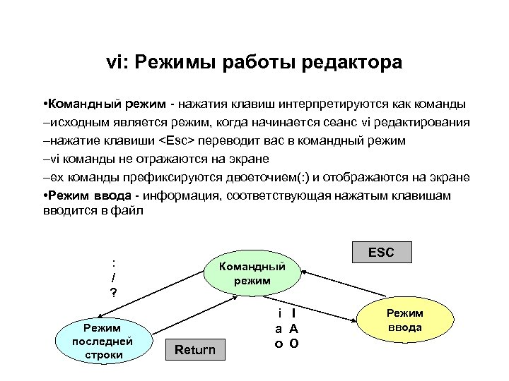
Рисунок 14: Граф

7. Список литературы
- https://esystem.rudn.ru/pluginfile.php/3097177/mod_resource/content/4/008-lab_vi.pdf

